《数据库系统》

大作业

题 目 | ：客运管理数据库设计
班 级 | ：软件19-4班
专 业 | ：软件工程
姓名 | ：程丁卓
学号 | ：1914010402
日期 | ：2020年12月5日

一、数据库的背景及功能需求
1.1 数据库背景
1.1.1 系统设计的目的
在现在信息技术高度发达的今天，人工手动订票的效率越来越低，所使用的物资越来越多。手动订票已经不在能满足人们日益增长的需求，所以我设计了这个客运管理系统。可以更加方便直观的了解班次信息，车票信息，剩余票数等。通过这个系统可以减少公司对人力和物力的需求，以应对日益发展的社会趋势。
1.1.2 系统设计的目标
此数据库设计可以实现客运管理的基本功能，包括驾驶员信息录入，运行路线，班次信息，乘客信息，车票信息的增添，已售票数和剩余票数的的增减和售价管理。
2.1 系统需求分析
2.1.1系统的总体需求
系统的总体需求包括对客运管理的模块分析和需求管理，也包括对使用平台的需求和使用者的种类要求。
2.1.2设计内容
- 客运管理系统功能
- 汽车信息管理
管理员可以添加修改删除汽车信息。
（2）班次信息管理
管理员可以对线路进行添加修改删除，班次信息都包括班次号，出发地，目的地，出发时间，到站时间和乘坐的次数。
- 车票信息管理
该模块记录各个各个线路的售票情况。主要包括票价的管理，已售票，余票的管
理。
(4)司机信息管理
管理员可以在司机信息管理模块对司机信息进行管理，管理员可以添加，修改，和删除本客运站所有的司机。司机信息包括：司机名、驾驶证号、性别、手机、出生日期。
(5)乘客信息管理
管理员可以在乘客信息管理模块对乘客信息进行管理。
- 客运站管理员信息管理
管理员对车票班次管理
- 客运管理数据库表单
- 系统管理员信息表单，主要字段有:登录名、密码。
(2)司机信息表单，主要字段有：司机名(主键)，驾驶证号，性别，手机，出生
日期。
(3)汽车信息表单，主要字段有：车牌号(主键)、汽车种类、最大载客量、班次
号、司机名
(4)班次信息表单，主要字段有：班次号(主键)、出发地、目的地、出发时间、
到站时间、乘坐次数、管理姓名
(5)车票信息表单，主要字段有：车票编号（主键）、已售座位、票价、班次号、
余票、出发时间、出发地、目的地、管理员姓名
- 乘客信息表单，主要字段有：乘客姓名（主键）、车票编号、性别、出生日期
(7)客运站管理员信息表单，主要字段有：管理员姓名（主键），密码
(8)乘坐表表单，主要字段有：班次号、出发地、目的地、出发时间、到站时间、
车牌号、乘客姓名
- 数据库的概念结构设计
全局E-R图
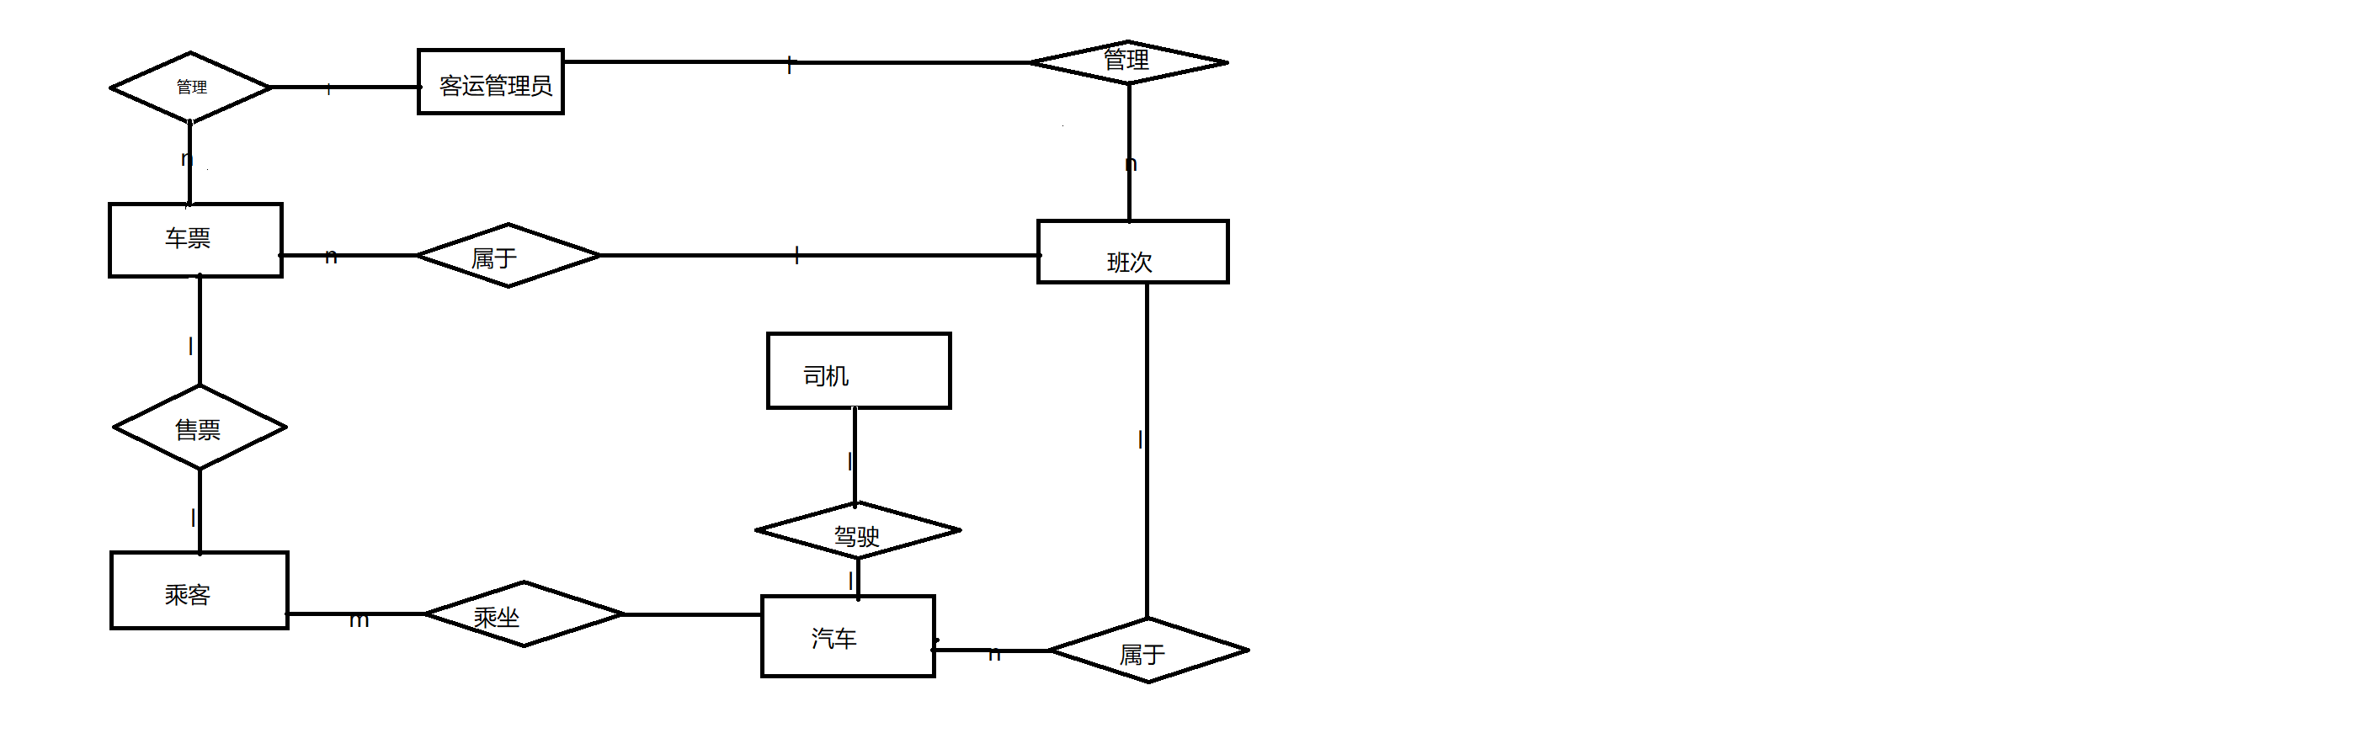三、数据库的逻辑结构设计
班次信息（班次号（主键），出发地，目的地，出发时间，到达时间，管理员姓名，乘坐次数）
车票信息（车票编号（主键），已售座位，余票，票价，班次号，出发时间，出发地，目的地，管理员姓名）
乘客信息（乘客姓名（主键），车票编号，性别，出生日期）
乘坐信息（班次号，出发地，目的地，出发时间，到站时间，车牌号，乘客姓名）
管理员名（登录信息名，密码）
管理员信息（管理员姓名（主键），密码）
汽车信息（车牌号（主键），汽车种类，运载量，班次，司机名）
司机信息（司机姓名（主键），性别，出生日期，驾驶证号，手机号）

数据库关系图：
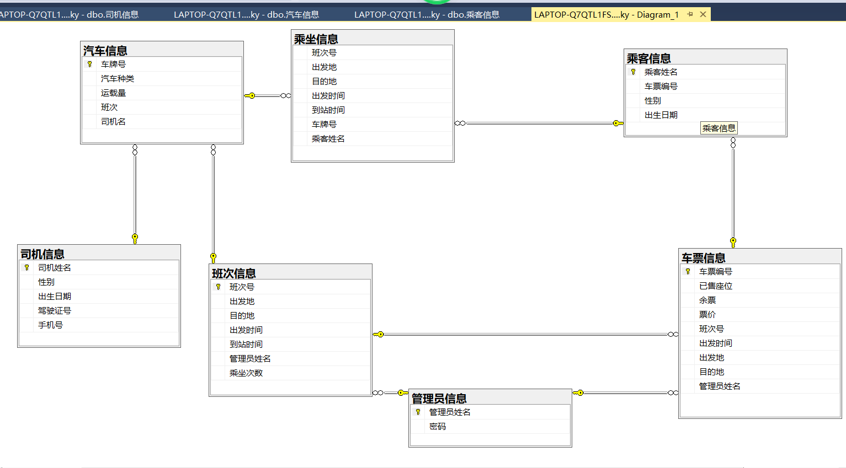
司机信息表：
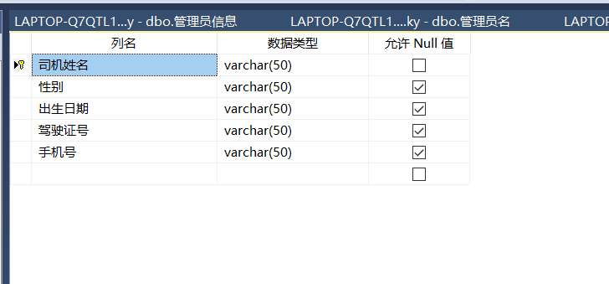
汽车信息表：
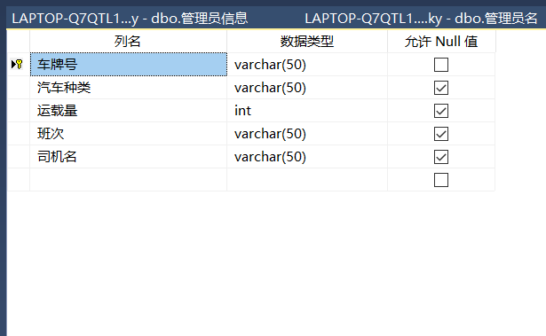

管理员信息表：

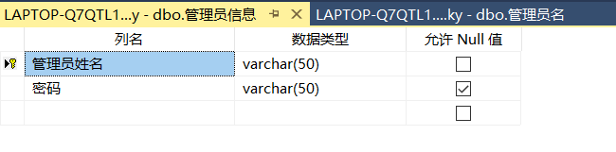
管理员名表：
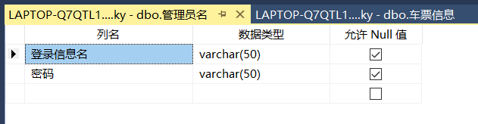
乘坐信息表：
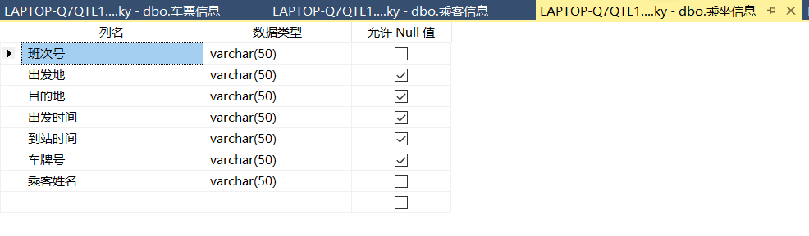
乘客信息表：
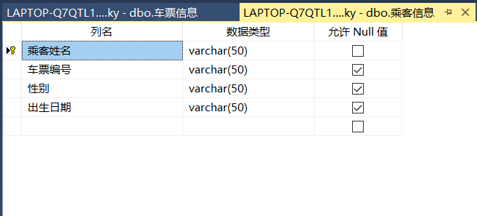

车票信息表：
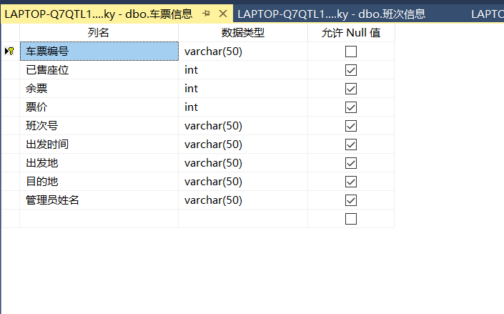
班次信息表：
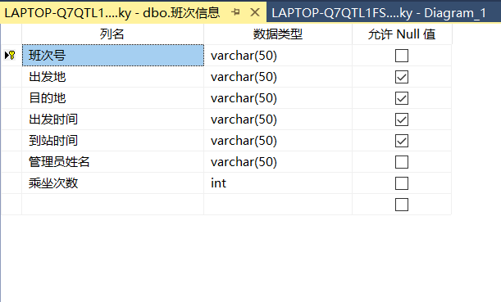
数据的录入增填和删除
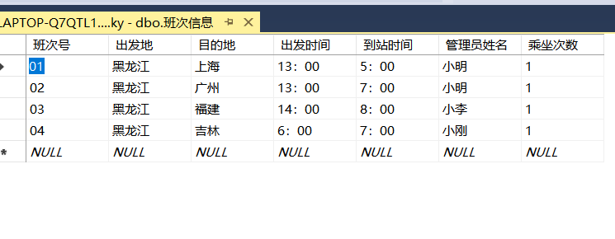

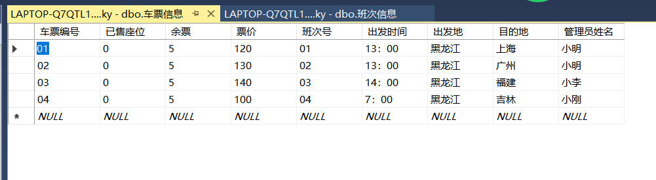
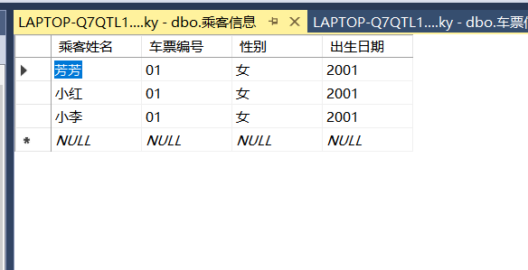
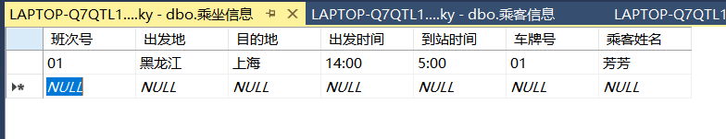
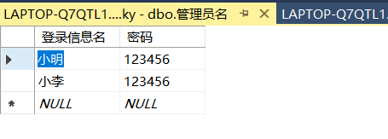
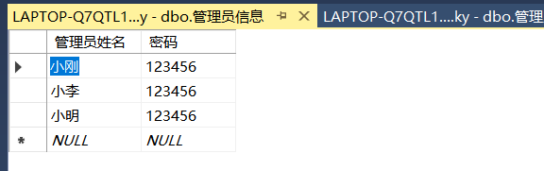

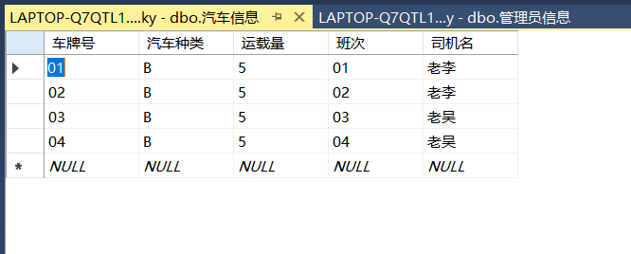
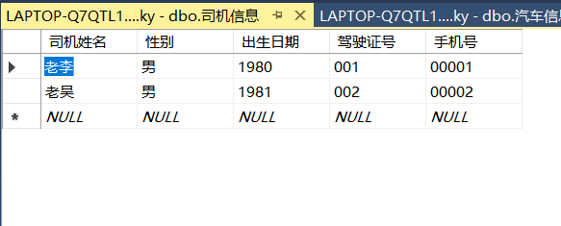
四、关键问题论述
1.使用Sql Server并不熟练，在建表的时候多次发生主键设置错误和外键连接失败，在参考课本以及在百度上查询知识点后已解决。
2.在录入信息时，存在某些信息录入失败，后来发现是设计表格是变量设置错误字符型设置成了整型int。
3.在设置触发器时，单表设置触发器可以实现，但是设置表与表之间的触发器时总显示‘此表无意义’的报错，在查询资料后再次尝试并未解决。
4.在建立关系图表时，主键外键关系连接混乱并不能形成一个完整的体系，我通过列出之间关系后重写连接解决了此问题。
五、自我总结
通过这次大作业我发现自己对于数据库的了解还太浅薄，我设想的很多功能并不能实现发生错误，在进行大作业时我也在使用sql server上得到了锻炼以及发现了自己的不足总而言之，我在这次大作业中学到了许多有用的知识并发现了自己需要在学习的地方，我也认识到了我在学习的过程中还有很多知识要学，认识到了数据库最重要的部分不是语言，而是数据库的设计过程，而在设计上我还与真正能设计出投入使用的数据库有很大差别，让我明白了实践是检验真理的唯一标准。在这里也感谢同学老师对我的帮助。

